МДОУ Смоленский детский сад «Берёзка»

Конспект фронтального занятия с детьми старшей группы
«Бабушкина игрушка»
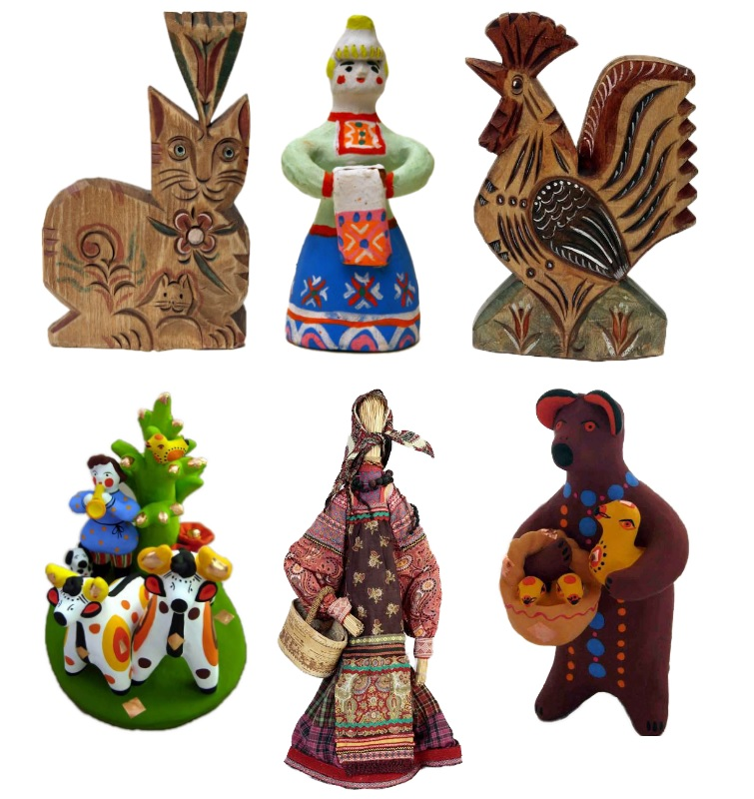

с. Смоленское
Переславский район Ярославская область

2018 год.
Цель: познакомить детей с старинными игрушками и правилами игры с ними.
Задачи:
Образовательные:
- изучить виды игрушек, с которыми играли наши бабушки;
- научиться играть с старинными игрушками;
- рассмотреть виды материалов из которых могут быть сделаны игрушки.
Воспитательные:
- воспитание любви к родной культуре;
- формирование умения работать в коллективе;
- воспитание бережного отношения к вещам.
Развивающие:
- развивать у детей познавательный интерес, познавательные способности;
- развитие мелкой моторики;
- совершенствование коммуникативных навыков.
Планируемые результаты: дети познакомились с старинными игрушками и научились приёмам игры с ними.
Материалы:
1. Старинные игрушки (лоскутная кукла, деревянная лошадка, цветные стёклышки, деревянные куклы, свистульки, солдатики, игрушки из соломы).
2. Рассказы Л.Н. Толстого, К.Д. Ушинского, стихотворения Н.А. Некрасова.
3. Потешки (распечатки)
Время занятия: 40 минут.

Ход работы:
I. Организационный этап (3 минуты).
- Во что вы любите играть?
- Знаете ли вы, во что играли ваши бабушки?
Давайте познакомимся с их игрушками.
II. Основная часть. (30 минут)
1. Рассказ про старинные игрушки.
Раньше игрушки делали из подручных, природных материалов. Игрушки, сделанные на заводе, были редкостью. Они очень дорого стоили, поэтому чаще их делали сами дети, или родители. Иногда их изготавливал ремесленник живший в деревне.
Самыми известными игрушками были: лоскутная кукла, деревянная лошадка, цветные стёклышки, деревянные куклы, свистульки, солдатики, игрушки из соломы (показ этих игрушек).
Рассмотри каждую из них:
Лоскутная кукла делалась родителями или самим ребёнком. Каждая игрушка была неповторима. Все предметы для игры ребёнок находил и придумывал сам. Например: стол – пенёк, колыбелька – лист бересты, украшения – природные материалы.
Деревянная лошадка. Вытачивалась отцом из куска дерева. Были лошадки на колёсиках и просто, стоящие на ножках. Позднее появились красивые, расписные лошадки, которых делали на заводе, но такие игрушки стоили дорого и были редкостью.
Цветные стёклышки. Найденные стёклышки тоже были предметом игры. Их дети очищали, мыли и хранили в специальных мешочках. Стёклышками можно было меняться и делать тайники с ними. У каждых друзей был свой клад.
Деревянные куклы. Так же делались либо отцом, либо ремесленником. Такая кукла была долговечнее лоскутной, на неё можно было придумать большее количество одежды, ещё её можно было мыть.
Свистульки. Лепились из глины. Заводские свистульки так же изготавливались из глины или дерева и красиво расписывались. С такими игрушками можно было не только придумать интересные сюжеты игр, но и сыграть мелодию.
Деревянные солдатики. Вытачивались из дерева. Это были достаточно редкие и дорогие игрушки и каждый мальчик ими гордился.
Игрушки из соломы. После сборки урожая – осенью из остатков соломы родители с детьми делали игрушки. Это были и животные и куклы. Такие куклы были в каждой семье и дети могли играть все вместе, придумывая различные сюжеты.
2. Попробуем, поиграем.
Теперь давайте поиграем в эти игрушки.
Делим детей на команды по три – четыре человека, каждая команда показывает игру с каким-либо видом игрушки.
3. Чтобы было не скучно играть, давайте выучим потешку:
- аз-два-три-четыре-пять,
(Взяли игрушку, потрясли)
Вышел зайчик поскакать.
(Покачали вверх-вниз)
Огляделся,
(Вращаем голову игрушки)
Повертелся,
(Вращаем игрушку)
Посмотрел наверх и вниз
(Наклоняем вперед-назад)
Пробежался,
("Побежала" игрушка)
Забоялся....
(Спрятали за спину)
Где ты, зайчик, отзовись!
(Показали ребенку)
III Итоговый этап (7 минут).
- Какая игрушка вам больше всего понравилась?
- Интересно играть с бабушкиными игрушками?
- Какие новые игры вы узнали?
Домашнее задание: читать рассказы Л.Н. Толстого, К.Д. Ушинского, стихотворения Н.А. Некрасова.
Выучить потешки.

